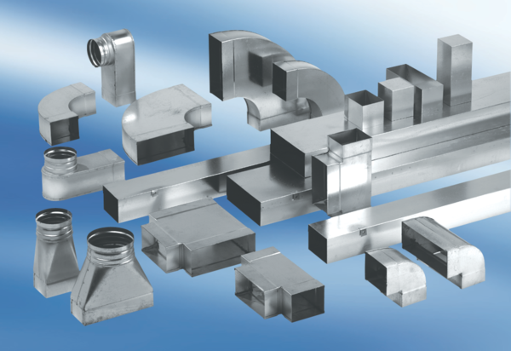Reduktor, simetrični REDS70/170/55Jedinica za pakiranje: 1 komAsortiman: K
Broj artikla: 0055.0697Proizvođač: MAICO

